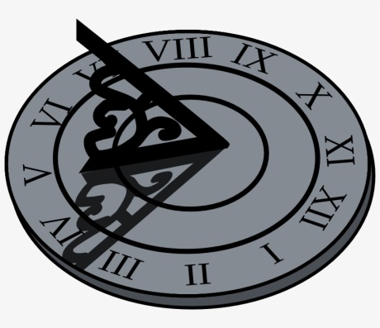
Pla de treball

13 – 17 de maig
BAULES | Planetes: Preparem l’exposició (Power Point)  Esports: Fitxa tècnica.
EINES | Numeració, operacions i problemes.  Nombres romans.  Lectura i comprensió.  Exp. Escrita: El correu electrònic i la notícia.
CLASSE | Construïm un rellotge de sol.

El que he après millor i m’agrada fer és:

El que encara em costa és:

